Использование методов и приёмов
для активизации учебно-познавательной деятельности на уроках музыки.
(Из опыта работы).

УМК: Е.Д.Критская, Г.П.Сергеева, Т.С. Шмагина
ФГОС с 1 -5 класс.

Улитина Любовь Александровна,
учитель музыки
МБОУ МО «Город Архангельск» СОШ № 37
город Архангельск.

\

2015

- Игровая технология

Познавательная деятельность, направленная на поиск, обработку, усвоение учебной информации;
Коммуникативная деятельность - умения работать в группе, строить речевое высказывание в соответствии с поставленными задачами;
Регулятивная деятельность - умения оценивать учебные действия в соответствии с поставленной задачей.

- «Назови портрет композитора».
Проводится на последнем уроке во 2 классе в разделе «Чтоб музыкантом быть, так надобно уменье» по теме «Мир композитора». В разгадывании портрета композитора демонстрируется портрет, замаскированный дополнительными деталями (глаза, нос, нижняя часть лица, верхняя часть, волосы). Задача: выбрать любую деталь лица, которую надо убрать, и назвать композитора. Если не узнают портрет, выбор переходит к следующей группе и так до окончательного варианта.

- «Азбука музыки» - интеллектуальная игра.
Итоговый урок в 5 классе разделе «Музыка и изобразительное искусство по теме «Мир композитора». Включает следующие разделы:
1 раздел «Своя игра»

Термины | 10 | 20 | 30 | 40 | 50
Инструменты | 10 | 20 | 30 | 40 | 50
Композиторы | 10 | 20 | 30 | 40 | 50

2 раздел «Смысловые ряды»
Задача: Найти лишнее слово в ряду и объяснить принцип группировки слов.
Например: портрет, пейзаж, фреска, кантата, икона

3 раздел - «Слова перевертыши», где буквы поменяны местами, и надо составить правильное слово. Детям предложена тема, например, «Музыкальные жанры» или «Композиторы» и соответствующие перевернутые слова И-Т-А-С-Ю (сюита); Х-Б-А (Бах)

- «Приведи доказательство» проводится в групповой форме.
Например, в 4 классе предлагается прослушать музыку «Зимнее утро» П.И.Чайковского из детского альбома и выбрать: 1 ой группе из представленных картин ту, которая соответствует звучащей музыке, и аргументировать свой выбор, а 2 ой группе – 4- 6 соответствующих слов из списка слов-характеров, выражающих настроение музыки и объяснить выбор.
1 группа
Подбор картины

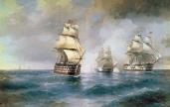
2 группа
Слова характеры

Спокойная
Бодрая
Взволнованная
Печальная
Звонкая
Радостная
Искрящая
Сказочная
Тревожная
Решительная
Светлая
Солнечная

Вокальные импровизации

- «Знакомство» - это пение вопроса и ответа.
Применяется на 1ом уроке во 2 классе на вокально-хоровой работе. Дети пропевают ответ на музыкальный вопрос «Как тебя зовут»

- «Сочинение - импровизации»
Придумать окончание фразы в четверостишье во 2 классе разделе «Чтоб музыкантом быть, так надобно уменье» урок «И все это – Бах!»:
Приготовьте ваши руки
И сейчас польются звуки
Звуки Баха, звуки Листа

Мы как будто, пианисты;
или Вот какие, мы артисты.
Данное задание выполняется с жестами.

- Переделать фрагмент или сочинить новый текст песни.
В 4 классе раздел «Россия – Родина моя» по теме «Ты откуда русская, зародилась музыка» сочинить куплет русской народной песни «Солдатушки, бравы ребятушки» затем его исполнить и продемонстрировать телодвижениями.

Солдатушки, бравы ребятушки,
где же ваша сила
Наша сила смелость, ловкость, храбрость
Вот где наша сила.

II. Проектная технология

- Уметь самостоятельно формировать альтернативные взгляды на проблему;
- Придумывать новые идеи и предлагать оригинальные варианты решений проблем.

1. Музыкальная обложка
Например, во 2 классе разделе «День, полный событий» предлагается создание музыкальной обложки на выбор либо фортепианный цикл «Детский альбом» П.И.Чайковского, либо вокальный цикл «Детская музыка» С.С.Прокофьева.

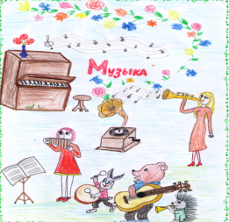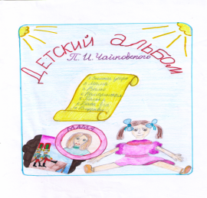
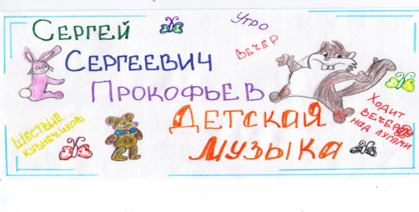

2. Мой музыкальный словарик.
По мере накопления музыкальных знаний предлагаю детям составить свой музыкальный словарик по четырем разделам: жанры, композиторы, термины, слова – характеры, выражающие настроение музыки.

Жанры | Композиторы | Термины | Слова-характеры,  настроение музыки
Песня  Танец  Марш  Опера  Балет  Сюита  Симфония | М.И.Глинка  П.И.Чайковский  Н.А.Римский -Корсаков  С.С. Прокофьев  М.П.Мусоргский  И.С.Бах  В.А.Моцарт | Мелодия  Интонация  Музыкальный образ  Лад  Темп  Ритм  Тембр  Динамика  Регистр | Радостная  Задорная  Торжественная  Нежная  Спокойная  Печальная  Грустная  Взволнованная  Тревожная

- «Музыкальная стенгазета»
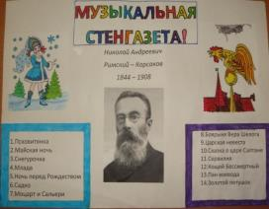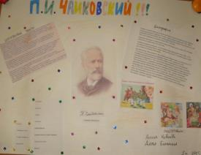
- Иллюстрации по творчеству композитора
В 4 классе предлагается нарисовать иллюстрации по творчеству композитора. Темы по выбору:
- Сказочные персонажи Н.А. Римского - Корсакова
- Балетная мозаика П.И. Чайковского
- Картинки с выставки М.П. Мусоргского
- Времена года П. Чайковского
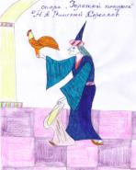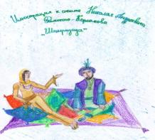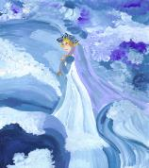
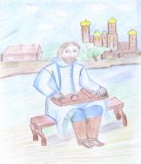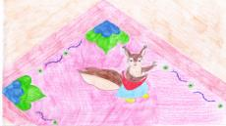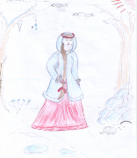

- «Программа концерта»

Для старших классов (8 класс) предлагается составить программу концерта на определенную тематику.
Дети работают в группе самостоятельно, без помощи педагога, путем рассуждений, анализа и накопленных музыкально – слуховых знаний, выбирают соответствующий музыкальный репертуар к программе концерта из предложенного списка музыкальных произведений. Затем каждая группа предлагает свой вариант концертной программы и дает обоснование выбранных произведений.

«Песни Победы»

Список предложенных произведений:
- Симфония №7 тема нашествия. Д.Шостаковича
- Хор «Славься» из оперы «Иван Сусанин» М.И.Глинка
- «Священная война» муз. Александрова
- романс «Жаворонок» М.И.Глинки
- Реквием В.А.Моцарта
- Катюша муз.Блантера, сл. Исаковского
- День Победы муз.Тухманова,сл.Харитонова
- Братские могилы муз. и сл. Высоцкого
- Вокализ С.Рахманинова

